**江西省2019年中等学校招生考试化学试题卷**

说明：1.全卷满分100分，考试时间70分钟。

2.将答案写在答题卡上，否则不给分。

3.本卷可能用到的相对原子质量： H:1 C:12 N:14 O:16 Na：23

Mg：24 Al：27 Cl：35.5 Fe：56 Zn：65

1. **单项选择题（本大题包括10小题，每小题2分，共20分。每小题有四个选项，其中只有一个选项符合题意，请将符合题意的选项代号填涂在答题卡的相应位置上）**

1.文房四宝“笔墨纸砚”中“墨”的主要成分是

1. 碳 B.硅 C.磷 D.碘

2.下列物质常温为固态的是

A.食醋 B.酒精 C.小苏打 D.植物油

3.人体生理活动中必不可少的物质是

A.甲醛 B.食盐 C.亚硝酸钠 D.一氧化碳

4.属于新能源的是

A.煤 B.石油 C.天然气 D.氢气

5.近日，华为发布了全球首款采用塑料制作柔性屏幕的5G折叠手机。塑料属于

A.天然材料 B.合成材料 C.金属材料 D.无机非金属材料

6.下列加热高锰酸钾制取氧气的部分操作示意图中，正确的是

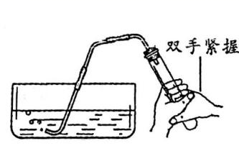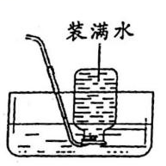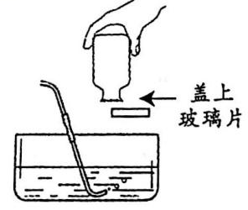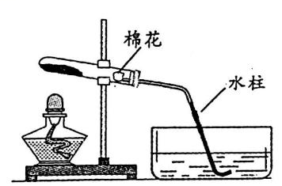

A.检查装置气密性 B.加热立即收集 C.收满后移出集气瓶 D.结束时停止加热

7.考古学家通过测定碳14的含量等方法将人类生活在黄土高原的历史推前至距今212万年。碳14原子的核电荷数为6，相对原子质量为14，则该原子核外电子数为

A.6 B.8 C.14 D.20

8.森林火灾现场救援的方法有：飞机投水、砍出隔离带、人工扑打等，其中“砍出隔离带”采用的灭火原理是

A.隔绝氧气 B.降低着火点 C.隔离可燃物 D.降低至着火点以下

9.逻辑推理是学习化学常用的思维方法，下列推理正确的是

A.原子是不带电的粒子，所以不带点的粒子一定是原子

B.溶液时均一稳定的，所以均一稳定的混合物一定是溶液

C.单质只含一种元素，所以含一种元素的物质一定是单质

D.碱中含有氢元素和氧元素，所以含有氢元素和氧元素的物质一定是碱

10.下列图像能正确反映对应变化关系的是

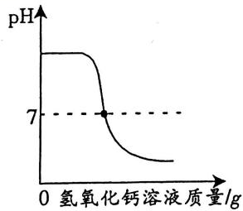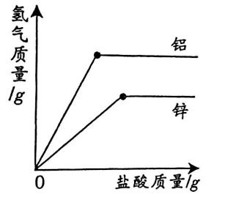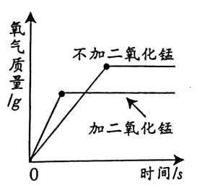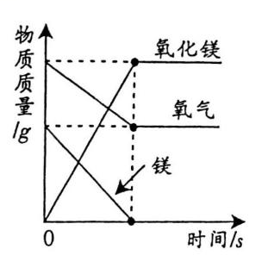

A B C D

1. 向一定量的稀硫酸中逐滴加入氢氧化钠溶液
2. 向等质量的铝、锌中分别加入足量的等浓度稀盐酸
3. 完全分解等质量等浓度的过氧化氢溶液
4. 一定量的镁在过量的氧气中充分燃烧
5. **选择填充题（本大题包括5小题，每小题3分，共15分。先在A、B、C中选择一个正确选项，将正确选项的代号填涂在答题卡的相应位置上，然后在D处补充一个符合题意的答案。每小题的选择2分，填充1分）**

11.下列变化属于化学变化的是

A.玻璃破碎 B.汽油挥发 C.钢铁生锈 D.

12.含-1价氯元素的化合物叫做氯化物。下列属于氯化物的是

A.KCl B.Cl2 C.KClO3 D.

13.珍爱生命，远离毒品。LSD（化学式为C20H25N3O）是一种俗称为“邮票”的新型毒品，毒性极强。下列关于C20H25N3O的说法正确的是

A.属于有机高分子化合物 B.由碳、氢、氮、氧四种元素组成

C.相对分子质量为323g D.其中氢、氧元素的质量比为

14.近日央视报道：科学家成功研制出一种合成甲醇的新工艺，其反应过程的微观示意图如下。有关说法正确的是

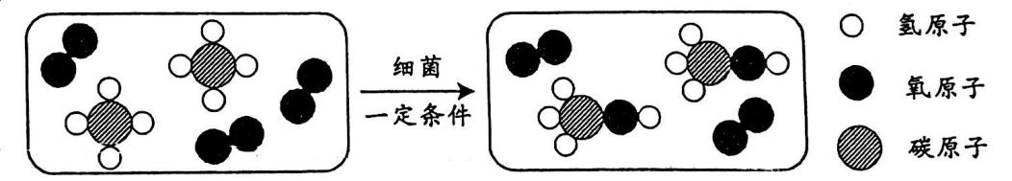

A.反应前后共有4种分子 B.反应前后氧元素化合价发生了改变

C.反应前后原子、分子数目不变 D.参加反应的两种物质分子个数比为

15.下列方案正确的是

|  |  |  |
| --- | --- | --- |
| 选项 | 实验目的 | 试验方法或所加试剂 |
| A | 除去一氧化碳中的二氧化碳 | 通过灼热的氧化铜 |
| B | 除去硫酸亚铁中含有的硫酸铜 | 加入足量的锌粉，过滤 |
| C | 鉴别羊毛与涤纶 | 取样，分别灼烧并闻气味 |
| D | 鉴别硝酸钠溶液和硝酸钡溶液 |  |

1. **填空与说明题（本大题包括5小题，共30分）**
2. 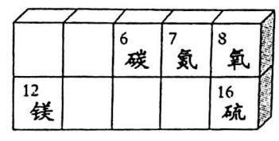（3分）联合国确定2019年是“国际化学元素周期表年”，我国蒋雪峰教授选选为硫元素代言人，请用表中给定元素完成下列化学用语：

（1）硫元素；

（2）一种金属离子；

（3）在7号元素的氧化物中，标出该元素的化合价显+5价。

17.（7分）某校组织学生开展了以“发现江西”为主题的研学实践系列活动。

（1）“江南第一古村群”——安义。济生堂楹联“参术功多皆道地，歧（岐）黄术妙竟回天”中“参术”是中药材，从微观角度分析能闻到中药味的原因是；保存中药材常用生石灰防潮，其原理是（用化学方程式表示）。

（2）“世界稻作发源地”——万年。“万年贡米”盛名远扬，大米中富含的营养素为；

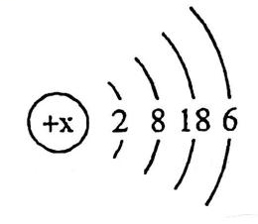扶贫农技员指导农民种植水稻科学施加尿素[CO（NH2）2]等肥料，尿素属于（填“氮肥”、“磷肥”、“钾肥”或“复合肥”）。

1. “华夏第一硒泉”——宜春。温汤温泉以“富硒”著称，硒具有防癌、抗癌作用，属于人体中（填“常量元素”或“微量元素”）；右图是硒原子结构示意图，途中x的数值是。

18.（6分）甲、乙两种固体的溶解度曲线如图一所示：

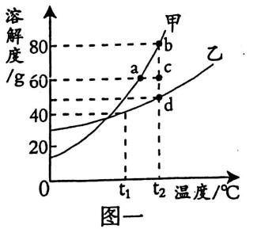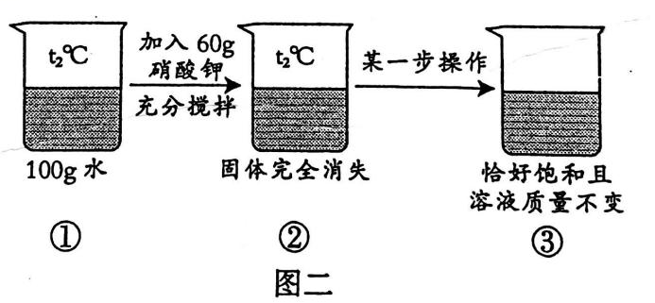

（1）t1℃时，溶解度大小关系为：甲乙（填“＞”、“＜”或“＝”）；

（2）t2℃时，配制180g甲物质的饱和溶液，需称量甲的质量g；

（3）由图二推测硝酸钾是图一中的物质；

（4）图二“某一部操作”前后的溶液状态变化过程可以在图一中表示为（填序号）。

A.b点→a点 B.c点→a点 C.b点→c点 D.c点→d点

19.（6分）2020年奥运会奖牌制作原料来自于电子垃圾中提炼出来的金属。从废线路板中提炼贵重金属和制备硫酸铜晶体的一种工艺流程如下：

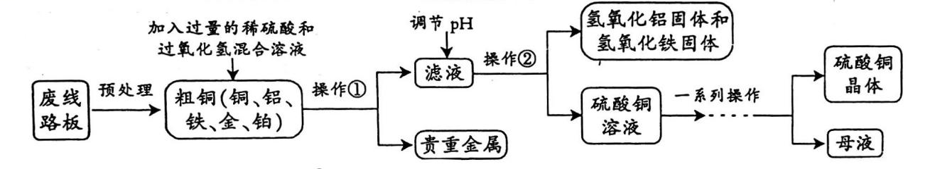

已知：在酸性环境中有过氧化氢存在时，铁和铜分别会转化为铁离子和铜离子。

1. 操作①的名称是；
2. 提炼出的贵金属可制作奖牌，其成分是；
3. 调节pH的主要目的是除去滤液中（填金属离子符号）；
4. 写出粗铜中的铜和过氧化氢的混合溶液发生反应的化学方程式：。

20（8分）“复兴号”化学动车组五节车厢A~E分别代表初中化学教材总五种常见物质，如图所示“→”表示相邻车厢的物质间转化关系（所涉及反应均为初中常见的化学反应）。其中A是用于医疗急救的气体，B是黑色固体，D、E是显碱性的不同类别的物质，且D广泛用于玻璃和洗涤剂生产。

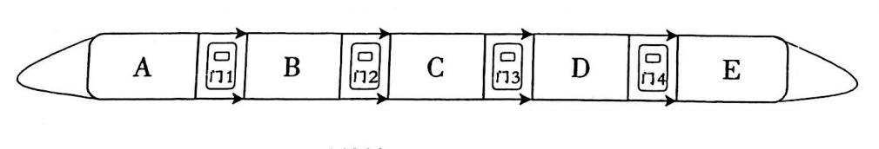

1. A的化学式为；
2. D→E反应的化学方程式为；
3. 图中转换关系中一定没有涉及的基本反应类型是；
4. 只有能与门两边的“车厢”都反应的“旅客”才可以从此门上车，则“旅客”盐酸可以从顺利上车（填序号）

A.门1 B.门2 C.门3 D.门4

**四、实验与探究题（本大题包括3小题，共25分）**

21.（8分）根据下列实验装置改进，请回答有关问题：

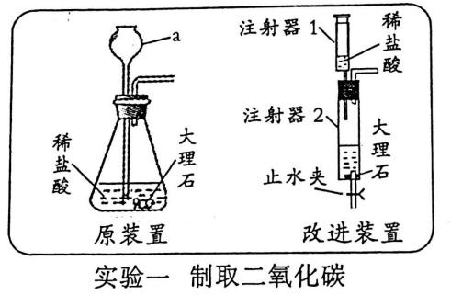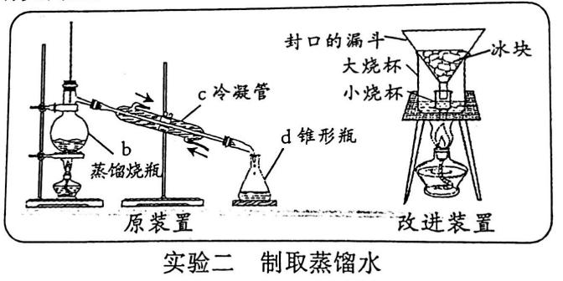

1. 实验一：①仪器a的名称是；制取二氧化碳的反应方程式为；②改进装置的优点是（写一条即可）。
2. 实验二：①两套装置中作用相当的仪器：漏斗与（填“b”、“c”或“d”）；②装置改进后，下列说法正确的是（填序号，双选）。
3. 同样可以降低水的硬度 B.冰块与水的性质完全相同

C.比原装置得到的蒸馏水更纯

D.利用太阳光、塑料袋、矿泉水瓶等作替代品可户外自制饮用水

22.（8分）化学实验社团在老师的指导下开展了“模拟酸雨形成”的相关实验。

【联想与实验】模仿二氧化碳与水反应进行如图一所示实验：

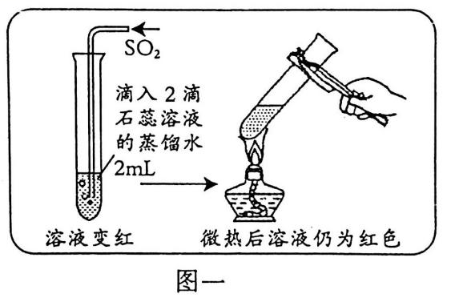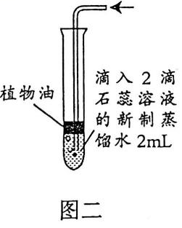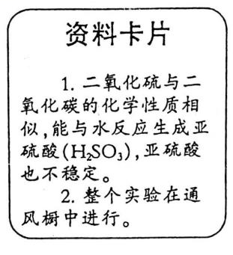

【问题与猜想】亚硫酸不稳定，为什么红色液体微热后不变为紫色？其原因可能为：

猜想1：加热不够充分 猜想2：与空气中的氮气有关 猜想3：与空气中的氧气有关

【实验与验证】填写表格中的空格。

|  |  |  |  |
| --- | --- | --- | --- |
| 编号 | 操 作 | 现象 | 结论 |
| 1 | 将图一中红色液体继续加热至沸腾 | 仍为红色 | 猜想1不成立 |
| 2 | 如图二所示，先通入适量的SO2，然后用酒精灯微热 | 先变红后变紫 | 猜想2不成立 |
| 3 | 如图二所示，先通入适量的SO2，再改通入氮气，最后用酒精灯微热 |  |
| 4 | 如图二所示，先通入适量的SO2，再改通入，最后用酒精灯微热 |  | 猜想3成立 |

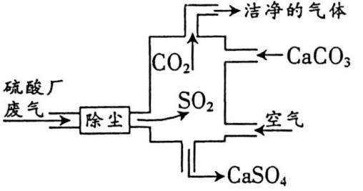【分析与结论】红色液体微热后不变为紫色的原因是：H2SO3在空气中会被氧化成另一种酸，进一步实验证明是硫酸。

【应用与拓展】收集某硫酸厂（生产过程中产生SO2）附近刚降到地面的雨水水样，用pH计测得每隔十分钟数据如下表：

|  |  |  |  |  |  |
| --- | --- | --- | --- | --- | --- |
| 测定时间 | 5:05 | 5:15 | 5:25 | 5:35 | 5:45 |
| pH | 4.95 | 4.94 | 4.86 | 4.85 | 4.85 |

1. 分析表中数据，5:15至5:25时间段内水样中主要酸性溶质有；
2. 实验社团提出一种处理废气的方案如右图，利用CaCO3粉末、空气为原料在高温下吸收SO2，写出该反应的化学方程式：。
3. （9分）足球比赛中让意外昏迷的球员快速恢复意识会用到“嗅盐”。同学们对“嗅盐”产生了好奇，并对其成分进行了如下探究。

【查阅资料】①嗅盐是一种盐类物质和香料（不参与下列探究中的任何反应）组成，能释放出氨味气体，对人体神经会产生强烈的刺激作用，但过量吸入会危害健康。

②氯化钙稀溶液与碳酸氢铵溶液不发生反应。 ③氨气能与硫酸化合生成硫酸铵。

【提出问题】嗅盐中盐类物质是什么？

【实验探究】填写表中空格。

|  |  |  |  |
| --- | --- | --- | --- |
| 实验 | 小军的实验 | | 小英的实验 |
| 方案 | 4840154777701513  嗅盐与（填一种物质）混合研磨 | 836814286623518239 | 892422735314937699 |
| 现象 | 闻到较浓烈刺激性气味且试纸变蓝 |  |  |
| 结论 | 嗅盐中含有NH4+ | 嗅盐中含有CO32- | 确认了小军的实验结论 |
| 证明嗅盐中盐类物质是碳酸铵 | |

,

【质疑】小英认为小军的实验不严谨，小英通过补做一个实验（方案见上表），进而确认了小军的结论。小英的实验目的是排除嗅盐中的离子可能性。

【继续探究】同学们利用右图装置进一步测定嗅盐中碳酸铵的质量分数。

反应原理：，其中X的化学式为。



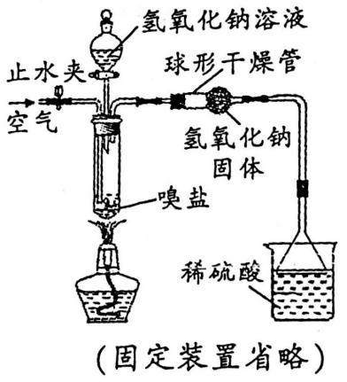【数据记录】实验秤取样品质量m1，反应前后装有氢氧化钠固体的球形管的总质量分别为m2和m3，反应前后烧杯及烧杯内溶液的总质量分别为m4和m5。

【数据处理】通过测得数据计算出嗅盐中碳酸铵的质量分数。

【反思与评价】关于该实验的说法正确的是（填序号，双选）

1. 嗅盐中碳酸铵的质量分数表达式为：



1. 倒置漏斗可以增大吸收面积同时防止倒吸
2. 可以用浓硫酸代替稀硫酸
3. 停止加热一段时间后要通入一段时间空气，否则测定结果会偏小
4. **计算题（本大题包括1小题，共10分）**
5. 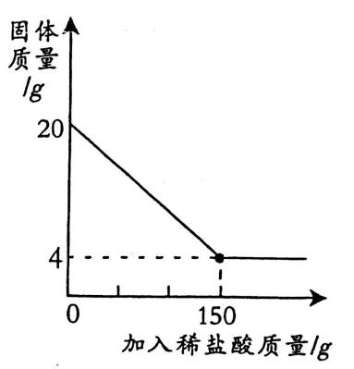（10分）建造“南昌舰”的特种钢材需要用富铁矿石（含铁量高于50%）来冶炼。研学实践小组为测出某地赤铁矿石（主要成分是Fe2O3）中的含铁量，进行实验；取20g赤铁矿石样品，逐渐加入稀盐酸，充分反应。实验相关数据如图所示（假设杂质不溶于水，也不与酸反应）。

（1）20g赤铁矿石样品中氧化铁的质量为g；

1. 该样品中铁元素的质量分数为，由此判断出该赤铁矿石

（填“属于”或“不属于”）富铁矿石。

1. 计算试验中所用稀盐酸溶质的质量分数（写出计算过程）

